Министерство образования и науки Российской Федерации

Севастопольский Государственный Университет

Кафедра ИС

ОТЧЕТ

по лабораторной работе №1

ПРОГРАММИРОВАНИЕ ЛИНЕЙНЫХ И

РАЗВЕТВЛЯЮЩИХСЯ АЛГОРИТМОВ

Выполнил: ст. гр. ИТб-11

Куркчи А.Э.

Проверил:

Забаштанский А.К.

Севастополь

2015

# 1. Цель

Изучение структуры С-программы.

Формирование навыков программирования алгоритмов линейной и разветвляющейся структуры на языке С.

Исследование особенностей ввода-вывода значений стандартных типов в языках С/С++..

2. Постановка задач

Составить структурную схему алгоритма и написать на языке С программу вычисления функции z = f(x). Варианты функций по указанию преподавателя выбирать либо из приведенных ниже, либо в соответствии с вариантами задания к лабораторной работе №5 методических указаний [1]. Значения параметров a , b и аргумента x вводятся с клавиатуры. Результаты вычислений выводятся на дисплей в формате с плавающей точкой..

Вариант №2

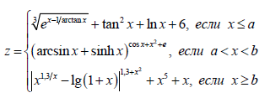

3. Структурная схема

На рисунке 1 изображена схема алгоритма работы программы.

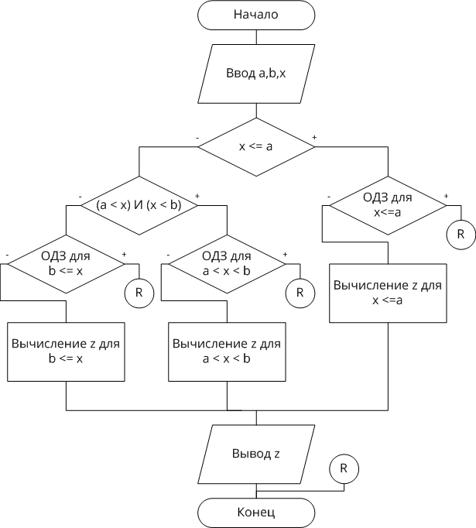

Рисунок 1 – структурная схема

4. Текст программы

#include <math.h>

#include <iostream>

#define abs(n) ((n<0)?-(n):(n)) // Макрос функции модуля

**using** **namespace** std**;**

int main**(**int argc**,** char**\*\*** argv**)** **{**

double a**,**b**,**x**,**z**;**

cout **<<** "Введите a: "**;**

cin **>>** a**;**

cout **<<** "Введите b: "**;**

cin **>>** b**;**

cout **<<** "Введите x: "**;**

cin **>>** x**;**

**if(**x **<=** a**)** **{** // Случай x <= a

cout **<<** "x <= a" **<<** endl**;**

**if(**x **<=** 0**)** **{** // Проверка ОДЗ

cout **<<** "По ОДЗ x > 0" **<<** endl**;**

**return** 0**;**

**}**

// Расчёт значения функции

z **=** pow**(**exp**((**x**-**1**)/**atan**(**x**)),**1**/**3.**)+**pow**(**tan**(**x**),**2**)+**log**(**x**)+**6**;**

**}** **else** **if((**a **<** x**)** **&&** **(**x **<** b**))** **{** // Случай a < x < b

cout **<<** "a < x < b" **<<** endl**;**

**if((**x **<** 0**)** **||** **(**x **>** 1**))** **{** // Проверка ОДЗ

cout **<<** "По ОДЗ 0 <= x <= 1" **<<** endl**;**

**return** 0**;**

**}**

// Расчёт значения функции

z **=** pow**((**asin**(**x**)+**sinh**(**x**)),(**cos**(**x**)+**pow**(**x**,**2**)+**exp**(**1**)));**

**}** **else** **{** // Случай b <= x

cout **<<** "b <= x" **<<** endl**;**

**if(**x **<=** 0**)** **{** // Проверка ОДЗ

cout **<<** "По ОДЗ x > 0" **<<** endl**;**

**return** 0**;**

**}**

// Расчёт значения функции

z **=** pow**(**abs**(**pow**(**x**,(**1.3**/**x**))-**log10**(**1**+**x**)),(**1.3**+**pow**(**x**,**2.0**)))** **+** pow**(**x**,**5**)** **+** x**;**

**}**

cout **<<** "Ответ: z = " **<<** z **<<** endl**;**

**return** 0**;**

**}**

5. Тестовые примеры

На рисунках 2 и 3 представлены результаты работы программы на тестах диапазона x ≤ a

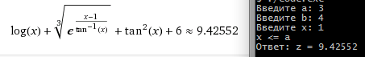

Рисунок 2 – при x = 1

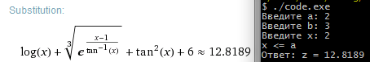

Рисунок 3 – при x = 2

На рисунках 4 и 5 представлены результаты работы программы на тестах диапазона a < x < b

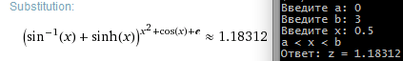

Рисунок 4 – при x = 0.5

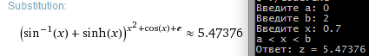

Рисунок 5 – при x = 0.7

На рисунках 6 и 7 представлены результаты работы программы на тестах диапазона b ≤ x

http://pastexen.com/i/l0NQsxQeyB.png

Рисунок 6 – при x = 1

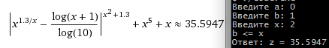

Рисунок 7 – при x = 2

Вывод

В ходе лабораторной работы была изучена структура C-программы. Сформированы навыки программирования алгоритмов линейной и разветвляющейся структуры на языке C. Исследованы особенности ввода-вывода значений стандартных типов в языках C/C++.